XZZ-G2017083襄城县公安局标准地址二维码管理和门楼牌换发项目变更公告
一、项目名称及编号：
项目名称：襄城县公安局标准地址二维码管理和门楼牌换发项目
采购编号：XZZ-G2017083号
二、变更内容：
（1）原招标文件中的技术规格参数发生变化，现变更为（后附）；
（2）原开标时间及投标保证金递交截止时间：2018年01月23日09:00，现变更为：2018年02月01日09:00；
其他内容不变。

招标人：襄城县公安局
代理机构：欧邦工程管理有限公司
时间：2018年01月15日

序号 | 名称 |  | 技术规格参数及要求 | 数量 | 规格图例
1 | 居民户牌 |  | 1、门标志材质要求：①门标志底板材质为1mm以上防锈铝板（3003或以上型号），门标志表面材质应达到国标Ⅱ类反光膜或以上，符合GB/T18833-2012《道路交通反光膜》中有关的规定），进口品牌油墨。  2、门标志制作工艺：门标志颜色为蓝底白字，白框线、黑色二维码；使用UV打印机在白色反光膜上打印出蓝底部分和二维码，字体和边框为反光膜底色，要求成品色泽鲜艳、不褪色；二维码扫描清晰，分辨率≥800*800mm。  3、版面布局：①标志的图文书写平面尺寸154*94mm、外沿宽度≤8mm，上部五分之二区域标示汉字地名，下部分五分之三区域标示门牌编号（用阿拉伯数字书写）；二维码：40*40mm，距下边缘20mm，距右边缘20mm。（尺寸允许偏差±2%）  ②颜色：标志的背景颜色为GB 2893规定的蓝色（UV打印）；文字颜色为白色（反光膜底色）。  ③文字：按GB17733-2008第5.2.1条执行。  4、安装要求: ①门标志安装现场若特殊情况不适于贴胶的，必须另敲订不锈钢水泥钉加固，保证标志安装牢固不脱落。  ②设置在建筑物的门户、出入口处外墙面，距地面2.0m-2.5m。保证安装平整不得有歪斜，不得损坏墙体及标志表面，标志安装周围要清洁干净，不得有脏迹。 | 270000 | 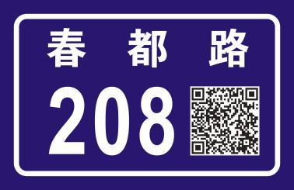  170*110mm*1mm
2 |  | 商户牌 | 1、门标志材质要求：①门标志底板材质为1.2mm以上防锈铝板（3003或以上型号），门标志表面材质应达到国标Ⅱ类反光膜或以上，符合GB/T18833-2012《道路交通反光膜》中有关的规定），进口品牌油墨。  2、门标志制作工艺：门标志颜色为蓝底白字，白框线、黑色二维码；使用UV打印机在白色反光膜上打印出蓝底部分和二维码，字体和边框为反光膜底色，要求成品色泽鲜艳、不褪色；二维码扫描清晰，分辨率≥800*800mm。  3、版面布局：①标志的图文书写平面尺寸222*162mm、外沿宽度≤9mm，上部五分之二区域标示汉字地名，下部五分之三区域标示门标志编号（用阿拉伯数字书写）；二维码：70*70mm，距下边缘25mm，距右边缘25mm。（尺寸允许偏差±2%）  ②颜色：标志的背景颜色为GB 2893规定的蓝色（UV打印）；文字颜色为白色（反光膜底色）。  ③文字：按GB17733-2008第5.2.1条执行。  4、安装要求：①门标志安装现场若特殊情况不适于贴胶的，必须另敲订不锈钢水泥钉加固，保证标志安装牢固不脱落。  ②设置在建筑物的门户、出入口处外墙面，距地面2.0m-2.5m。保证安装平整不得有歪斜，不得损坏墙体及标志表面，标志安装周围要清洁干净，不得有脏迹。 | 20000 | 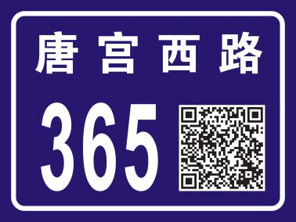  240*180mm*1.2mm
3 |  | 企事业单位牌 | 1、门标志材质要求：①门牌底板材质为1.2mm以上防锈铝板（3003或以上型号），门标志表面材质应达到国标Ⅱ类反光膜或以上，符合GB/T18833-2012《道路交通反光膜》中有关的规定），进口品牌油墨。  2、门标志制作工艺：门标志颜色为蓝底白字，白框线、黑色二维码；使用UV打印机在白色反光膜上打印出蓝底部分和二维码，字体和边框为反光膜底色，要求成品色泽鲜艳、不褪色；二维码扫描清晰，分辨率≥800*800mm。  3、版面布局：①标志的图文书写平面书写平面尺寸384*264mm，外沿宽度≤8mm，上部五分之一区域标示汉字地名，中部五分之三区域标示门标志编号（用阿拉伯数字书写），下部五分之一区域标识该地域的邮政编码，编号用阿拉伯数字书写；二维码：100*100mm，距下边缘90mm，距右边缘40mm。（尺寸允许偏差±2%）  ②颜色：标志的背景颜色为GB 2893规定的蓝色（UV打印）；文字颜色为白色（反光膜底色）。  ③文字：按GB17733-2008第5.2.1条执行。  4、安装要求：①门标志安装现场若特殊情况不适于贴胶的，必须另敲订不锈钢水泥钉加固，保证标志安装牢固不脱落。  ②设置在靠路边的出入口处外墙面，高度为距地面2 m-2.5m。保证安装平整不得有歪斜，不得损坏墙体及标志表面，标志安装周围要清洁干净，不得有脏迹。 | 1400 | 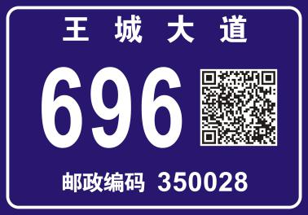  400*280mm*1.2mm
4 |  | 居民楼单元牌 | 1、单元标志材质要求：①单元标志底板材质为1.2mm以上防锈铝板（3003或以上型号），单元标志表面材质门标志表面材质应达到国标Ⅱ类反光膜或以上，符合GB/T18833-2012《道路交通反光膜》中有关的规定），进口品牌油墨。  2、单元标志制作工艺：单元标志颜色为蓝底白字，白框线、黑色二维码；使用UV打印机在白色反光膜上打印出蓝底部分和二维码，字体和边框为反光膜底色，要求成品色泽鲜艳、不褪色；二维码扫描清晰，分辨率≥800*800mm。  3、版面布局：①标志图文书写平面尺寸284*114mm，外沿宽度≤8mm标志多层住宅楼的梯位编号，编号用汉字书写。二维码：61*61mm，距下边缘26mm，距右边缘20mm。（尺寸允许偏差±2%）  ②、颜色：标志的背景颜色为GB 2893规定的蓝色（UV打印）；文字颜色为白色（反光膜底色）。  ③、文字：按GB17733-2008第5.2.1条执行。  4、安装要求: ①单元标志安装现场若特殊情况不适于贴胶的，必须另敲订不锈钢水泥钉加固，保证单元标志安装牢固不脱落。  ②设置在建筑物的门户、出入口处外墙面，距地面2.0m-2.5m。保证安装平整不得有歪斜，不得损坏墙体及标志表面，标志安装周围要清洁干净，不得有脏迹。 | 2500 | 300*130mm*1.2mm
5 |  | 户室标志牌 | 1、室标志材质要求：①室标志底板材质为1mm以上防锈铝板（3003或以上型号），室标志表面材质门标志表面材质应达到国标Ⅱ类反光膜或以上，符合GB/T18833-2012《道路交通反光膜》中有关的规定），进口品牌油墨。  2、室标志制作工艺：标志颜色为蓝底白字，白框线、黑色二维码；使用UV打印机在白色反光膜上打印出蓝底部分和二维码，字体和边框为反光膜底色，要求成品色泽鲜艳、不褪色；二维码扫描清晰，分辨率≥800*800mm。  3、牌面布局：①室标志图文书写平面尺寸100*60mm、外沿宽度≤5mm，厚度1mm，版面内容：多层住宅楼内的住户编号、二维码。编号用阿拉伯数字书写。二维码：22*22mm，距下边缘9mm，距右边缘44mm。（尺寸允许偏差±2%）适用于低层、多层、中高层、高层建筑内的每套居民住宅或写字楼正门。  ②颜色：标志的背景颜色为GB 2893规定的蓝色（UV打印）；文字、边框颜色为白色（反光膜底色）。  ③文字：按GB17733-2008第5.2.1条执行。  4、安装要求: ①标志安装现场若特殊情况不适于贴胶的，必须另敲订不锈钢水泥钉加固，保证室标志安装牢固不脱落。  ②设置在建筑物的门户防护门上方或墙面上，距地面1.5m-2m。保证安装平整不得有歪斜，不得损坏墙体及标志表面，标志安装周围要清洁干净，不得有脏迹。 | 70000 | 110*70mm*1mm
6 |  | 居民楼牌 | 1、居民楼标志材质要求：①居民楼标志底板材质为1.2mm以上防锈铝板（3003或以上型号），居民楼标志表面材质门标志表面材质应达到国标Ⅱ类反光膜或以上，符合GB/T18833-2012《道路交通反光膜》中有关的规定），进口品牌油墨。  2、居民楼标志制作工艺：居民楼标志颜色为红底白字，白框线、黑色二维码；使用UV打印机在白色反光膜上打印出蓝底部分和二维码，字体和边框为反光膜底色，红色数字丝印，要求成品色泽鲜艳、不褪色；二维码扫描清晰，分辨率≥800*800mm。  3、牌面布局：①居民楼标志图文书写平面尺寸630*350mm、外沿宽度≤15mm，厚度1.2mm，版面内容：多层住宅楼内的住户编号、二维码。编号用阿拉伯数字书写。二维码：55*55mm，距下边缘46mm，距右边缘286mm。（尺寸允许偏差±2%）适用于低层、多层、中高层、高层建筑内的每套居民住宅或写字楼正门。  ②颜色：标志的背景颜色为GB 2893规定的红色（UV打印）；文字、边框颜色为白色（反光膜底色）。  ③文字：按GB17733-2008第5.2.1条执行。  4、安装要求: ①标志安装现场若特殊情况不适于贴胶的，必须另敲订不锈钢水泥钉加固，保证室标志安装牢固不脱落。  ②设置在建筑物的门户防护门上方或墙面上，距地面4m-6m。保证安装平整不得有歪斜，不得损坏墙体及标志表面，标志安装周围要清洁干净，不得有脏迹。 | 1000 | 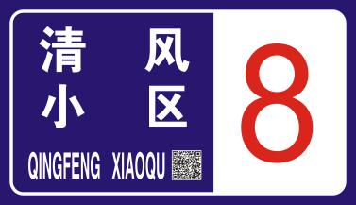  660mm*380mm*1.2mm

